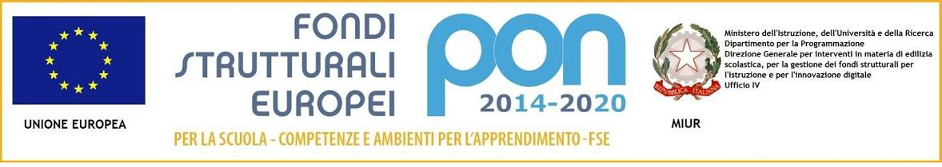

LICEO DELLE SCIENZE UMANE E LINGUISTICO

“Danilo Dolci”
Via Fichidindia, s.n.c. - 90124 Palermo tel. 0916307454 fax 0916300170
web: www.liceodanilodolci.gov.it - e-mail: papm07000p@istruzione.it
C.F. 97163270826 - PAPM07000P – Ambito. N°17
DOMANDA DI PARTECIPAZIONE PROGETTO
COMPETENZE E AMBIENTI PER L’APPRENDIMENTO (FSE) FONDI STRUTTURALI EUROPEI PROGRAMMAZIONE 2014-2020, - Az.10.1.6 – (azioni di orientamento di continuità e di sostegno alle scelte dei percorsi formativi, universitari e lavorativi)- OLTRE IL DANILO DOLCI VERSO IL FUTURO -

Il/ La sottoscritto/a ______________________________ ____in qualità di GENITORE /TUTORE dell’alunno/a , nat a __________________
il , iscritt alla classe a.s. 2018/19,

chiede che il/la proprio/a figlio/a possa partecipare

ALLA SELEZIONE

del progetto " OLTRE IL DANILO DOLCI VERSO IL FUTURO ” volto all’acquisizione delle competenze di base per il superamento dei test universitari d’ingresso alle svariate facoltà, in particolare umanistiche e sanitarie.
Moduli di 30 ore :

Titolo | Priorità
Competenze e facoltà - “Ragionamento logico, competenza linguistica e cultura- generale” *
Competenze e facoltà - “Area scientifica: matematica, fisica, biologia e chimica” *
*Si precisa che è possibile contrassegnare entrambi i moduli , inserendo 1 come prima scelta, 2 come seconda scelta.
- Autorizzo il trattamento dei dati personali ai sensi del Decreto Legislativo 30 giugno 2003, n. 196 “Codice in materia di protezione dei dati personali” e del GDPR (Regolamento UE 2016/679).
- Autorizzo il trattamento dei dati personali in base all’art. 13 del D. Lgs. 196/2003 e all’art. 13 GDPR 679/16.

Data _______________, lì Firma dei genitori/ tutore

